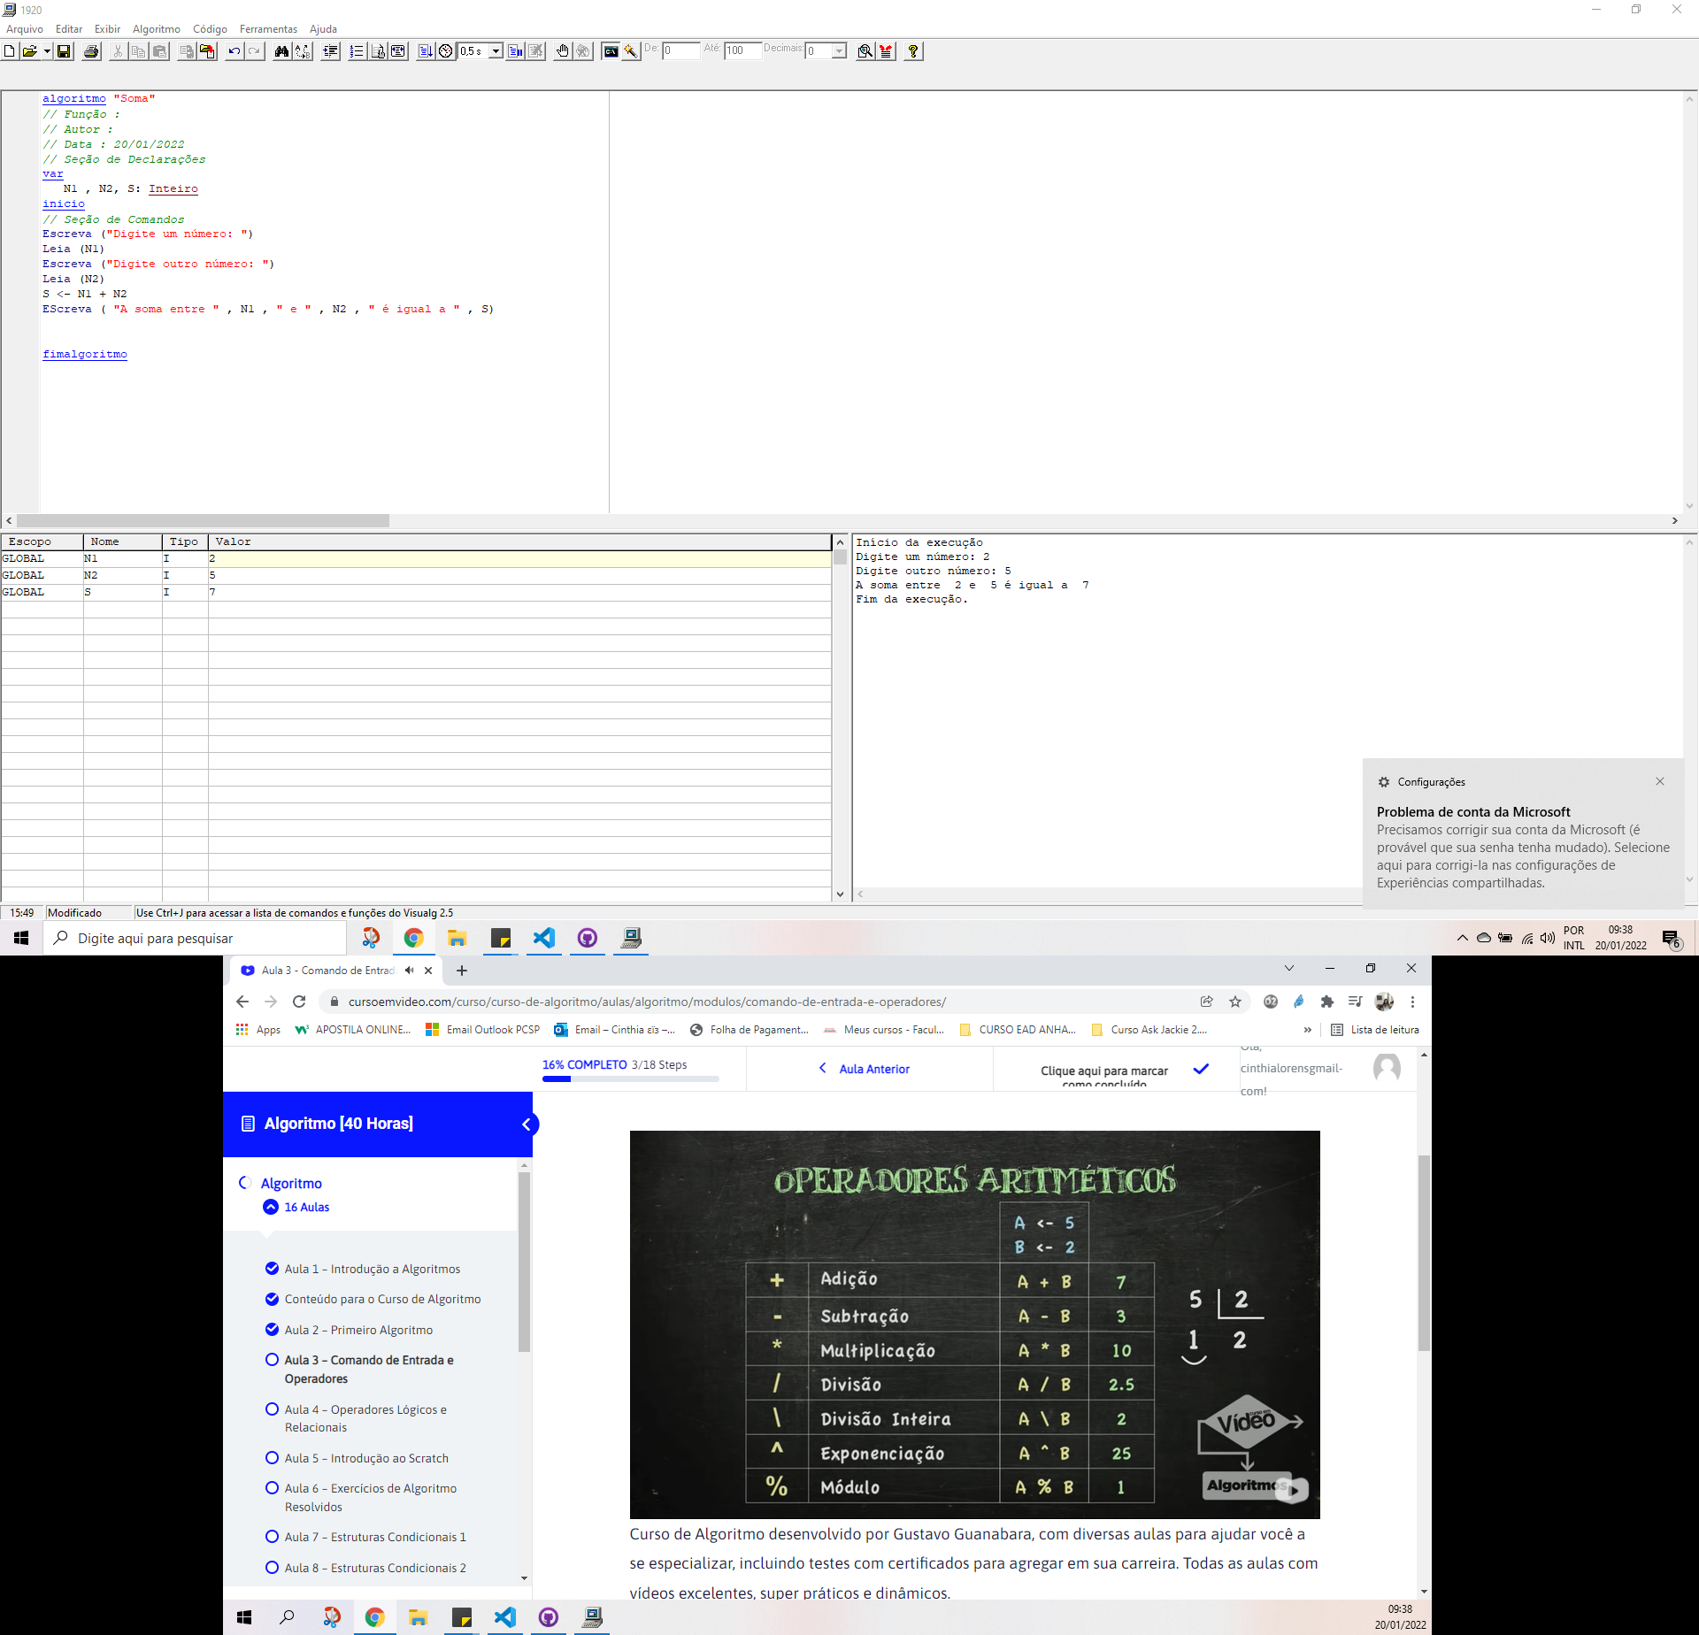

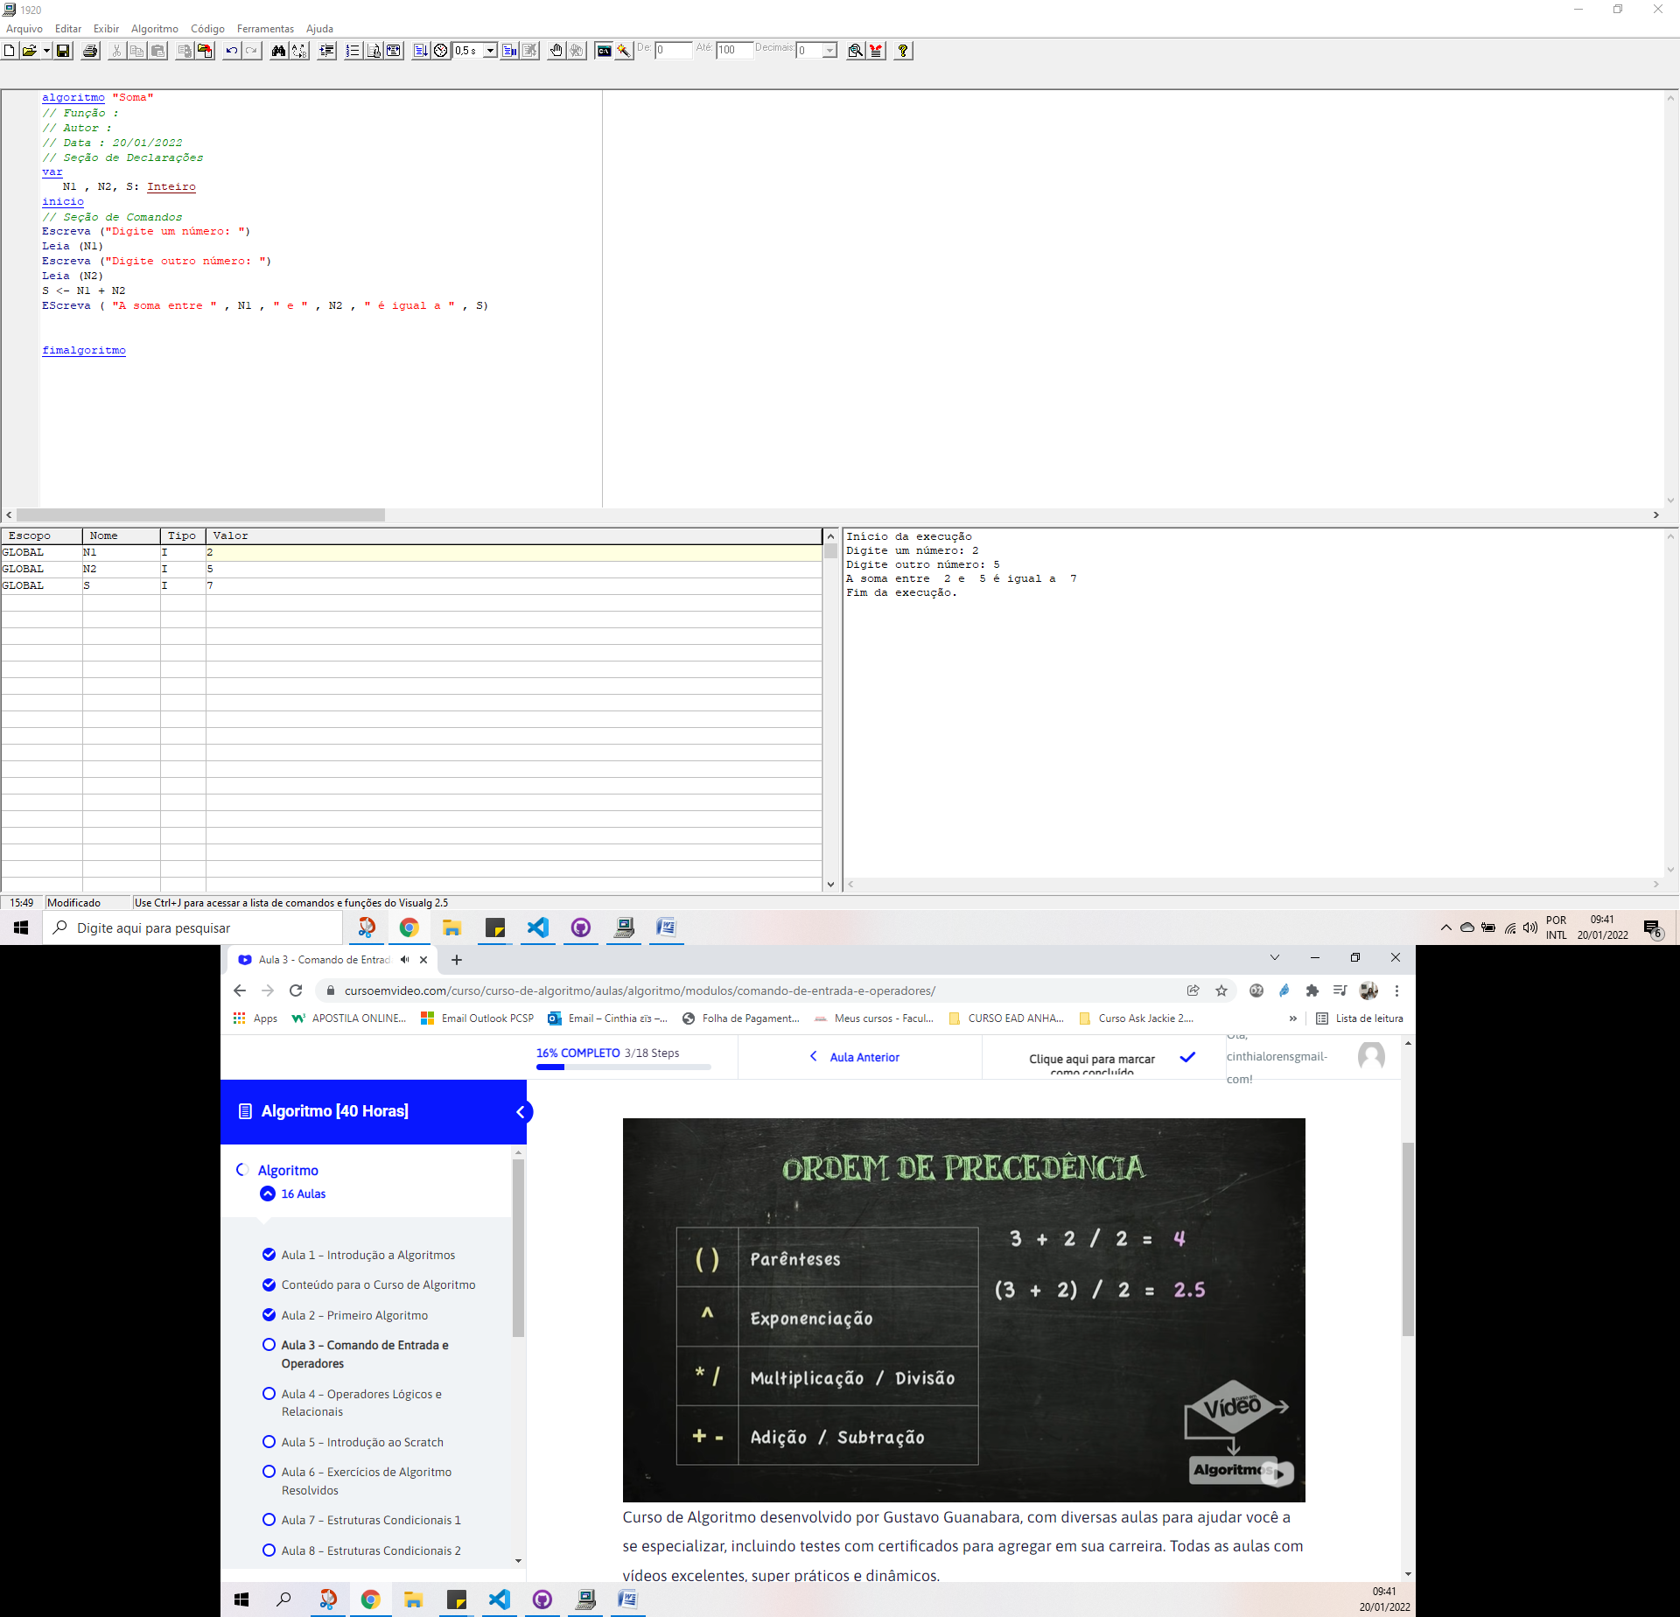

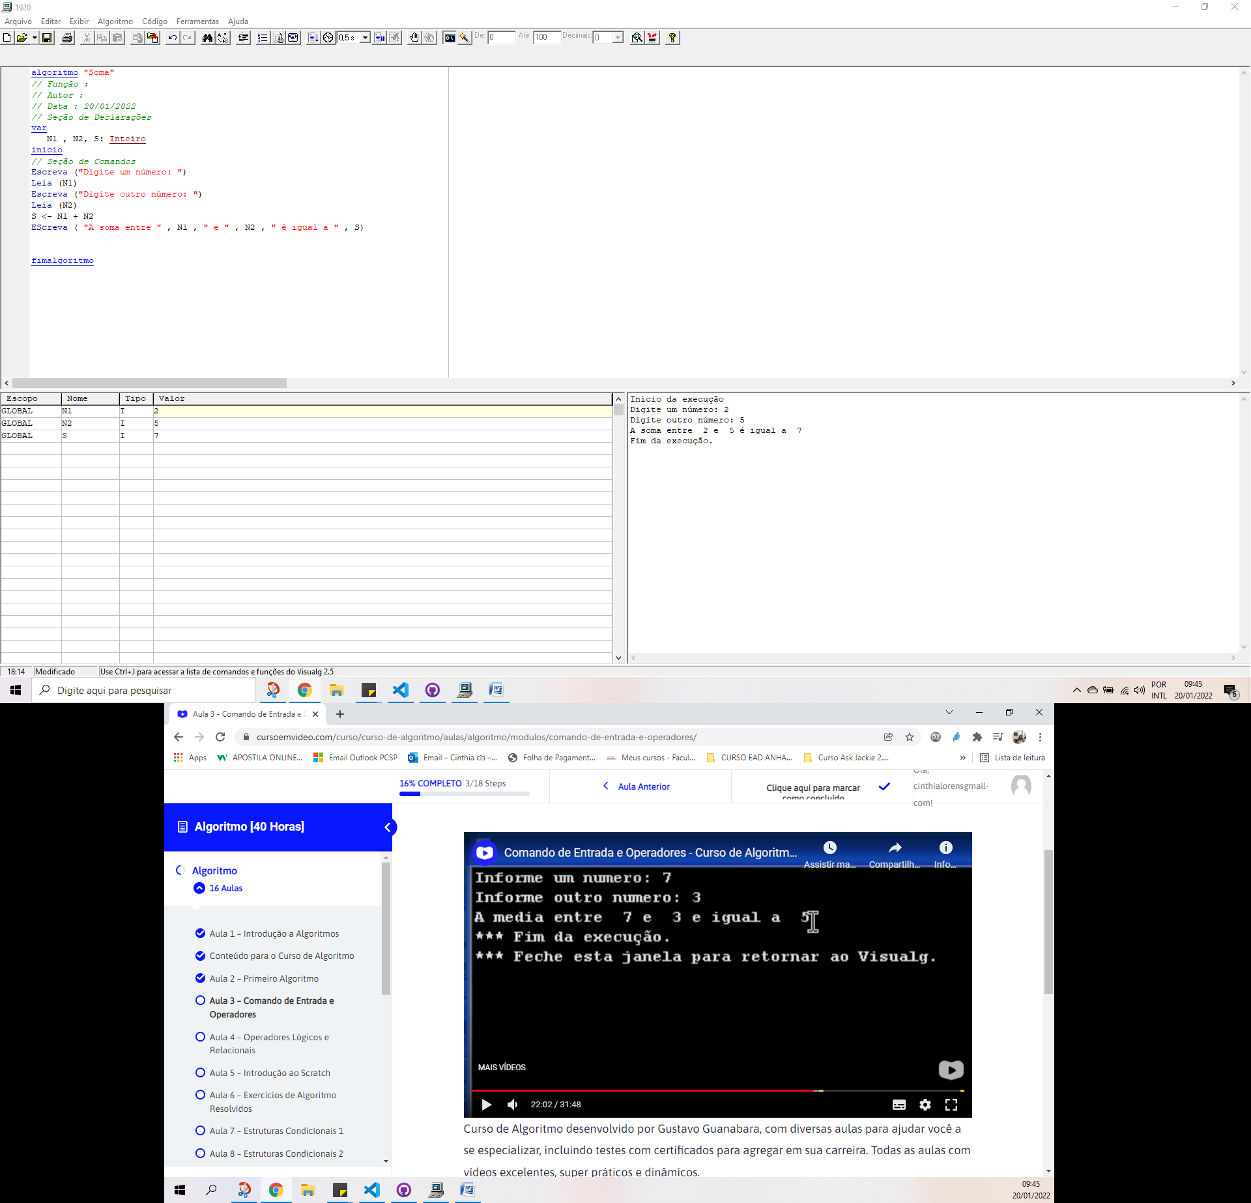

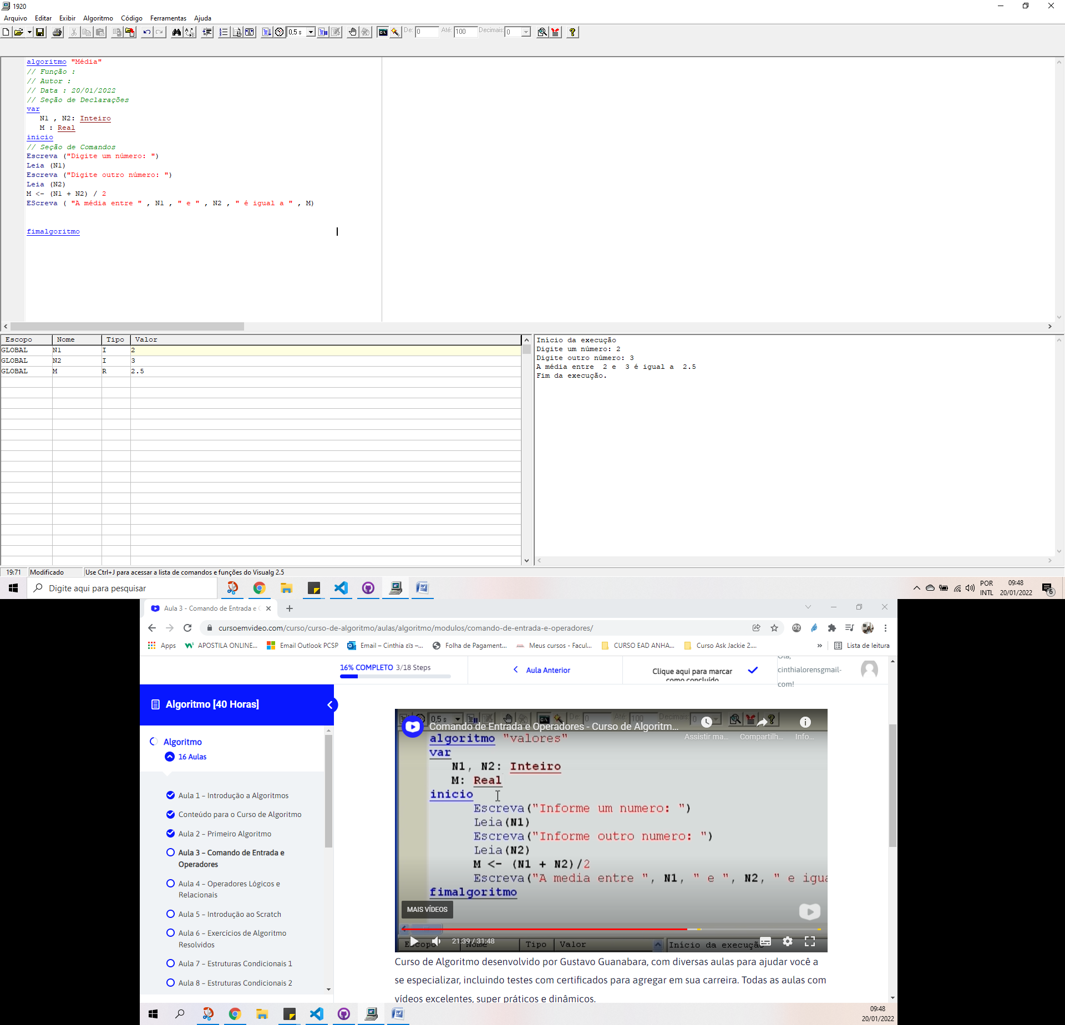

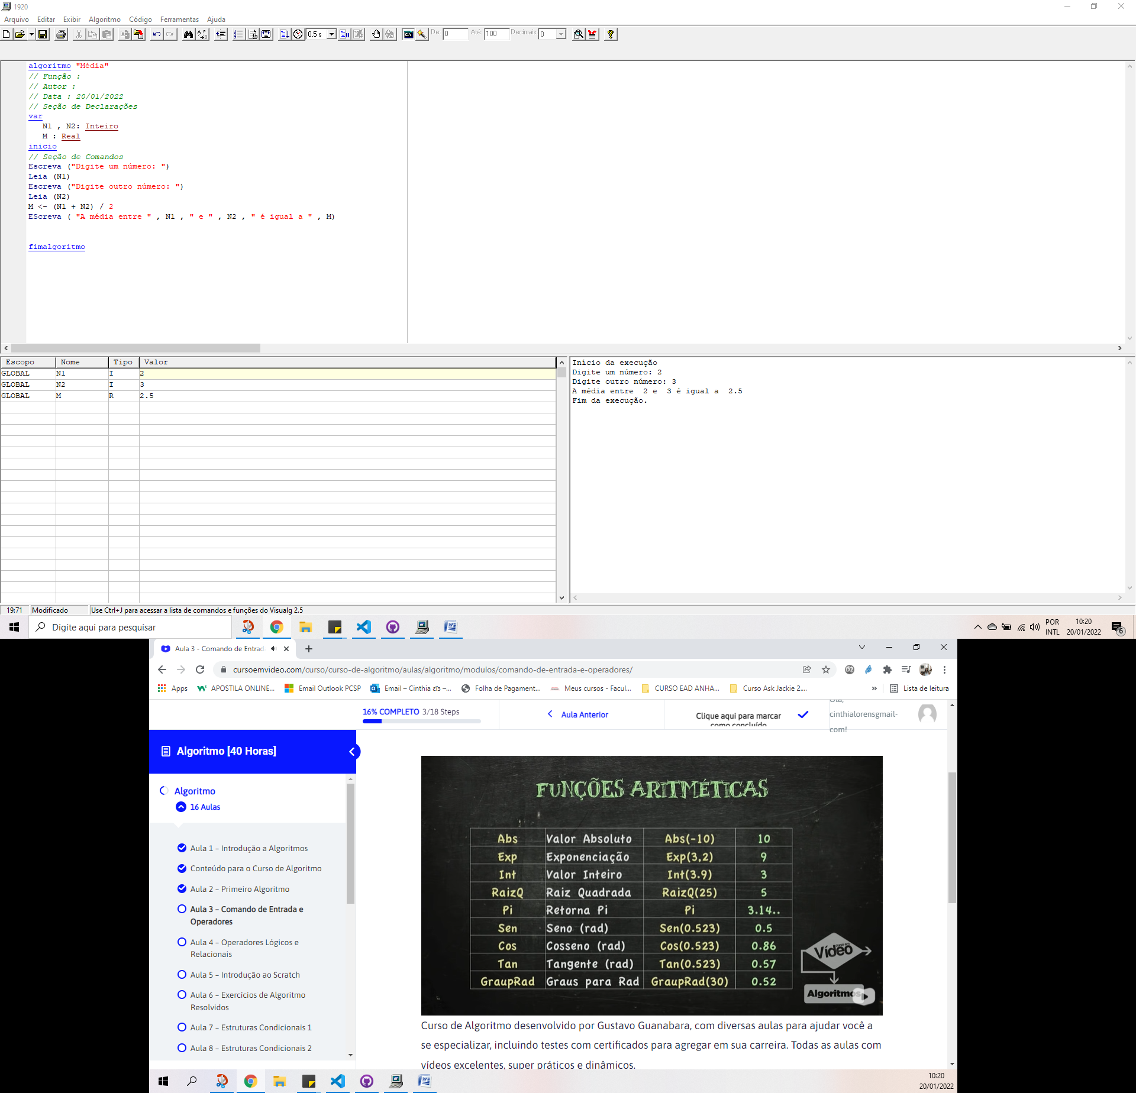

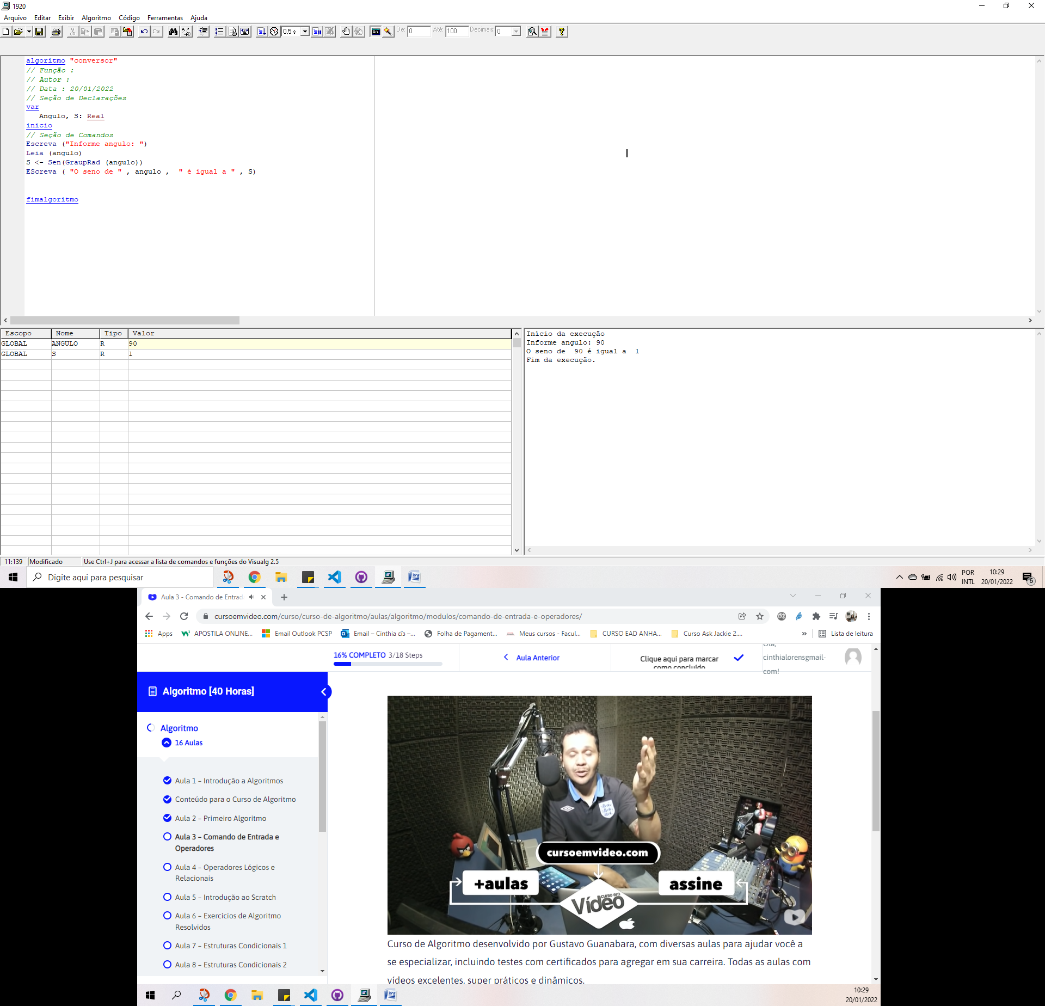

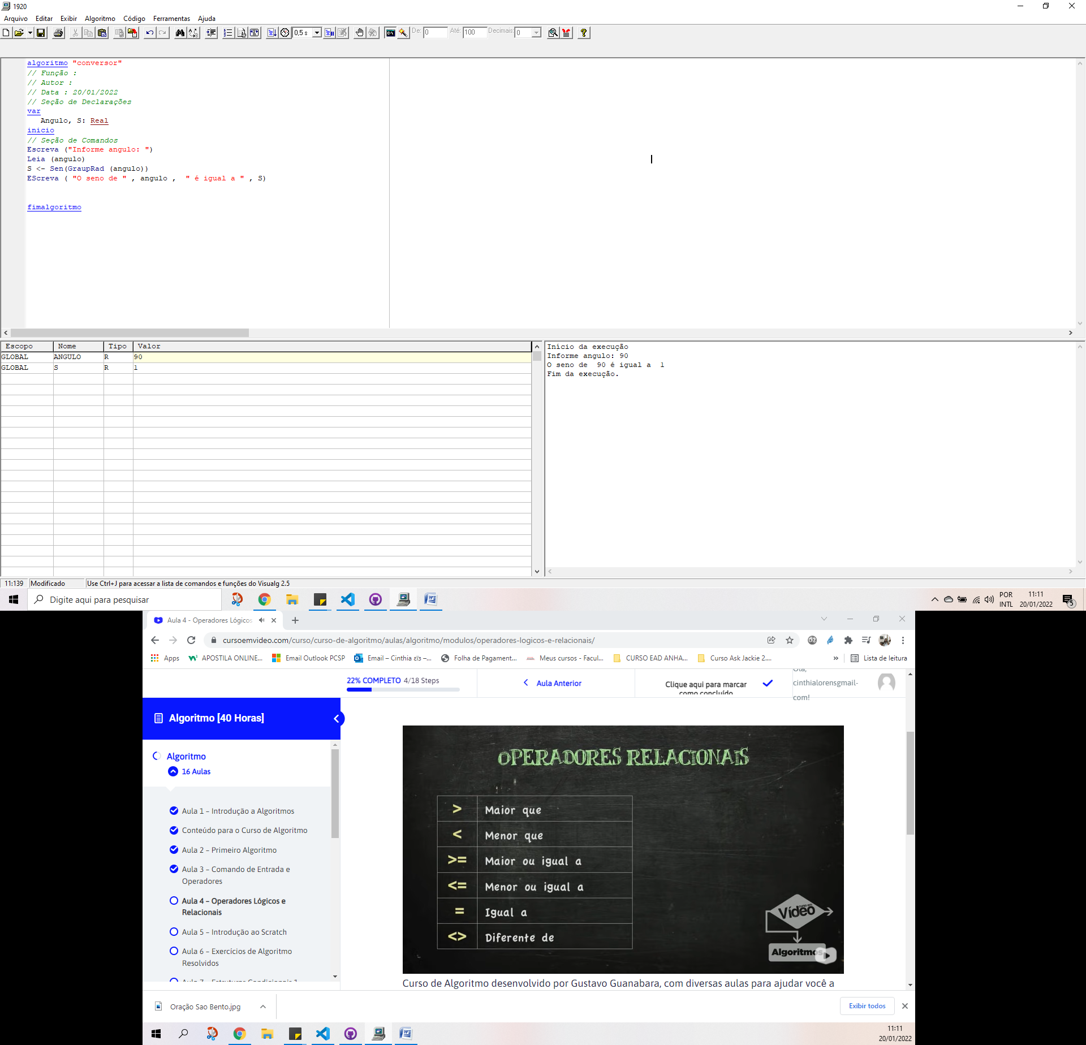

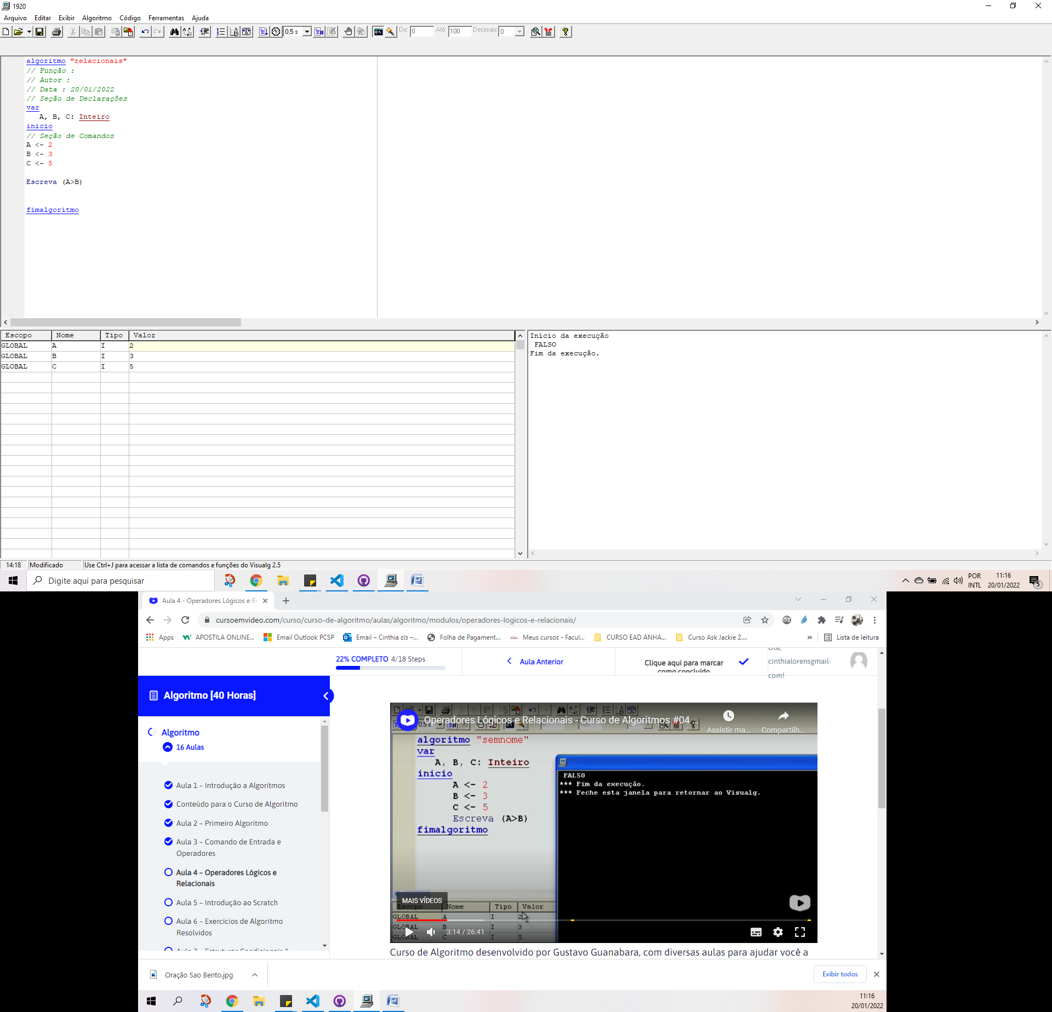

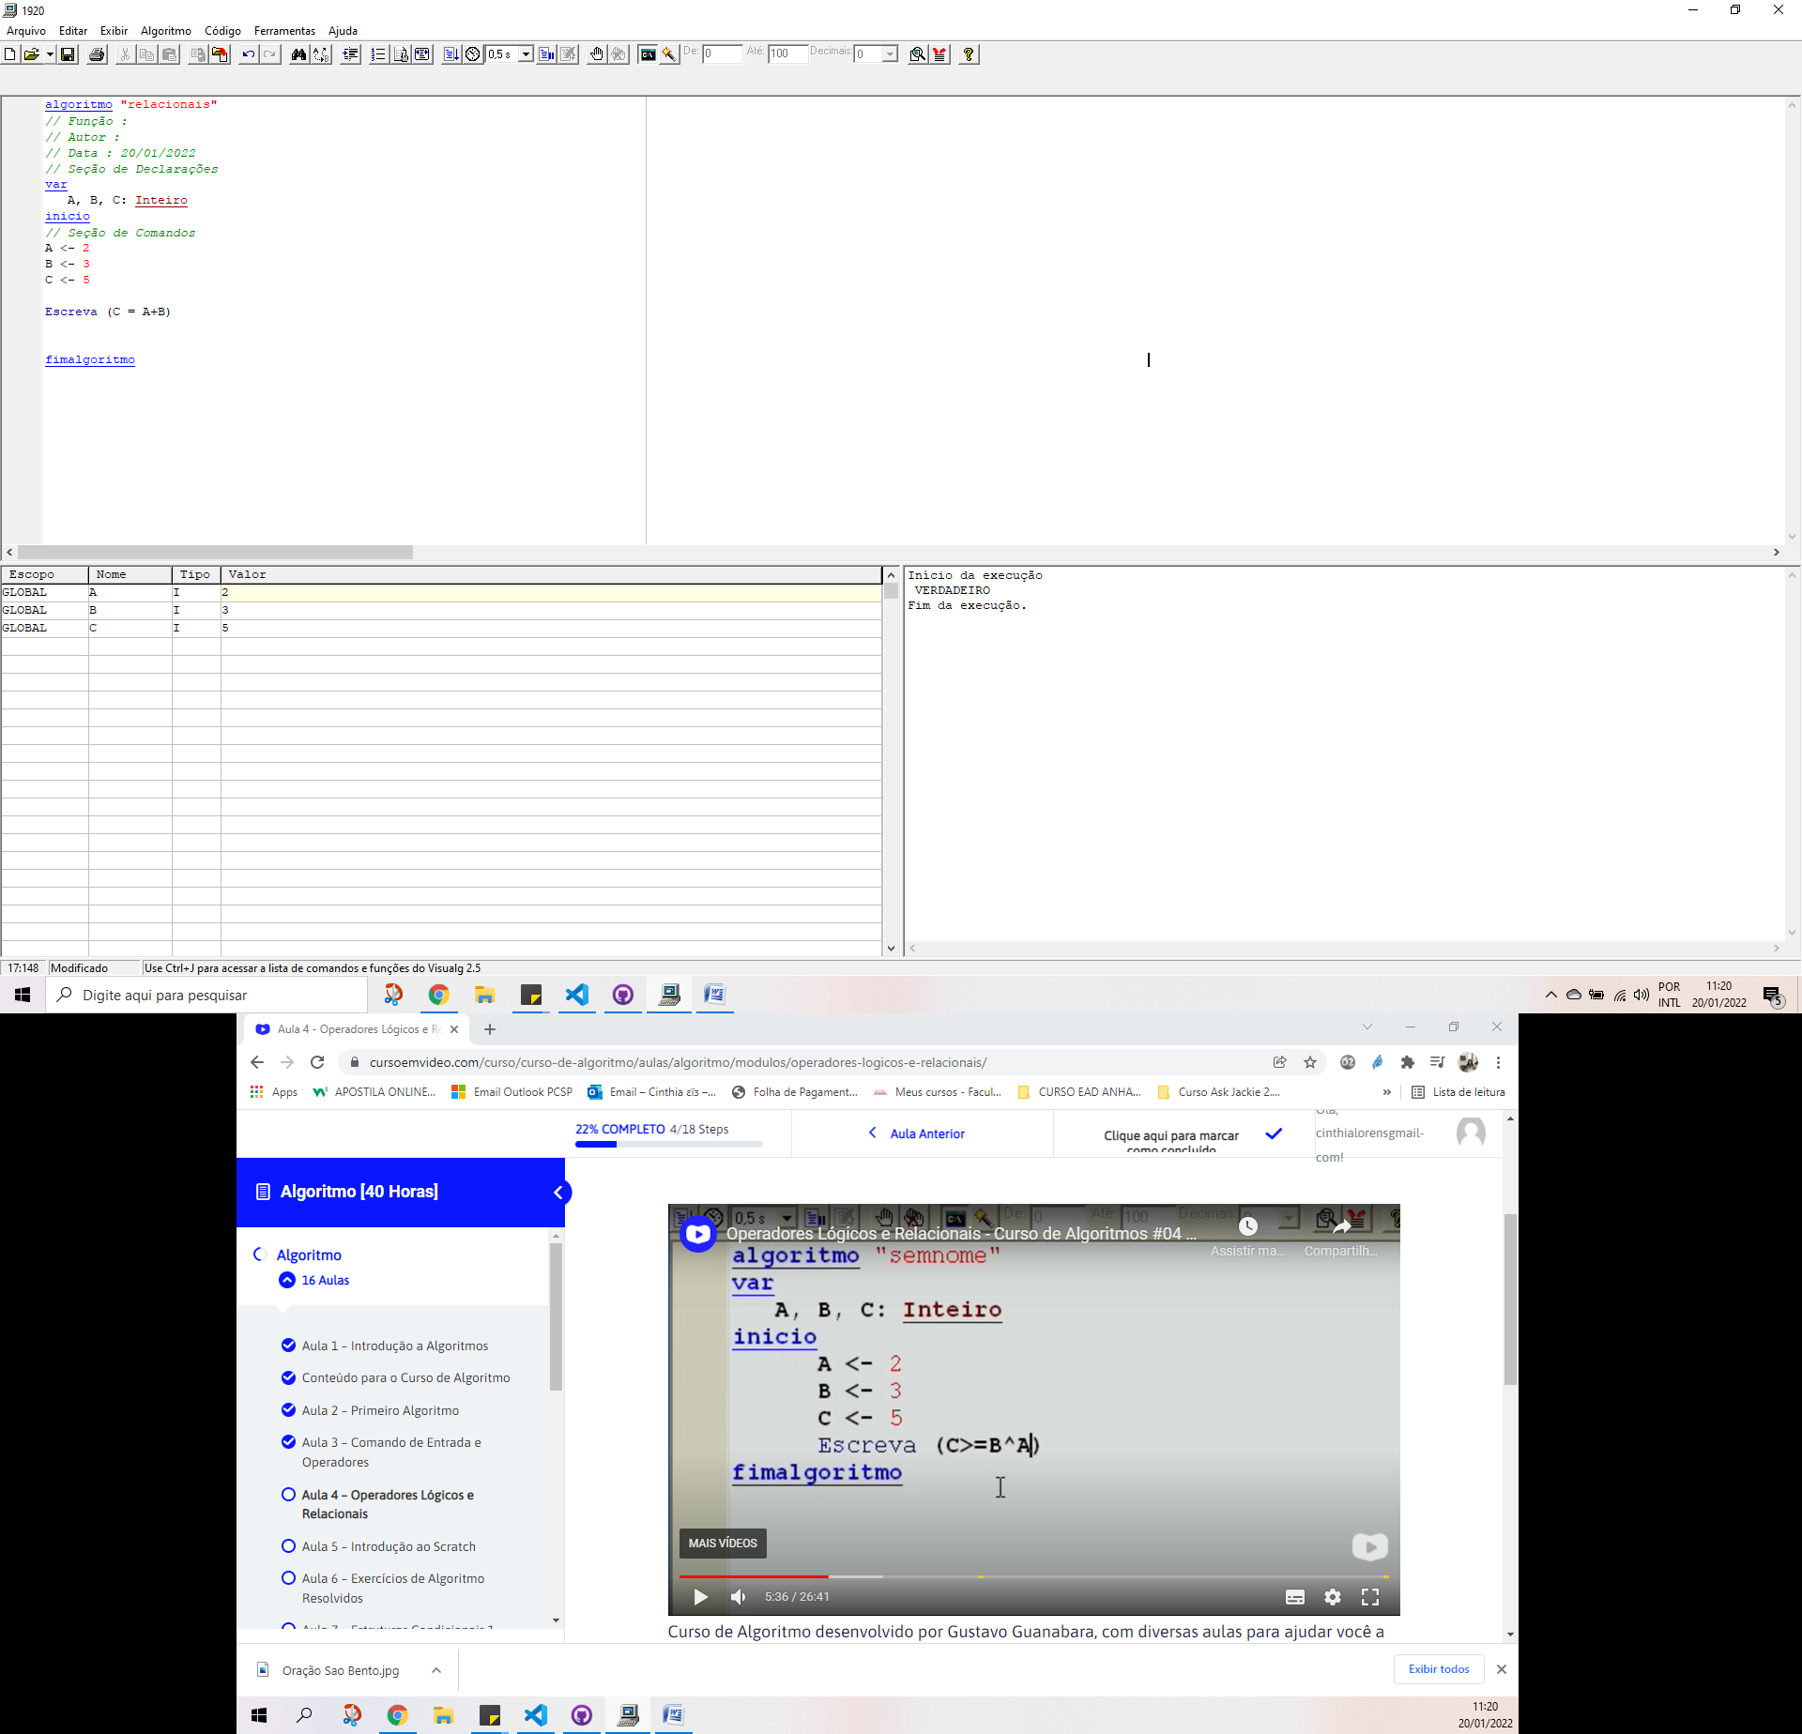

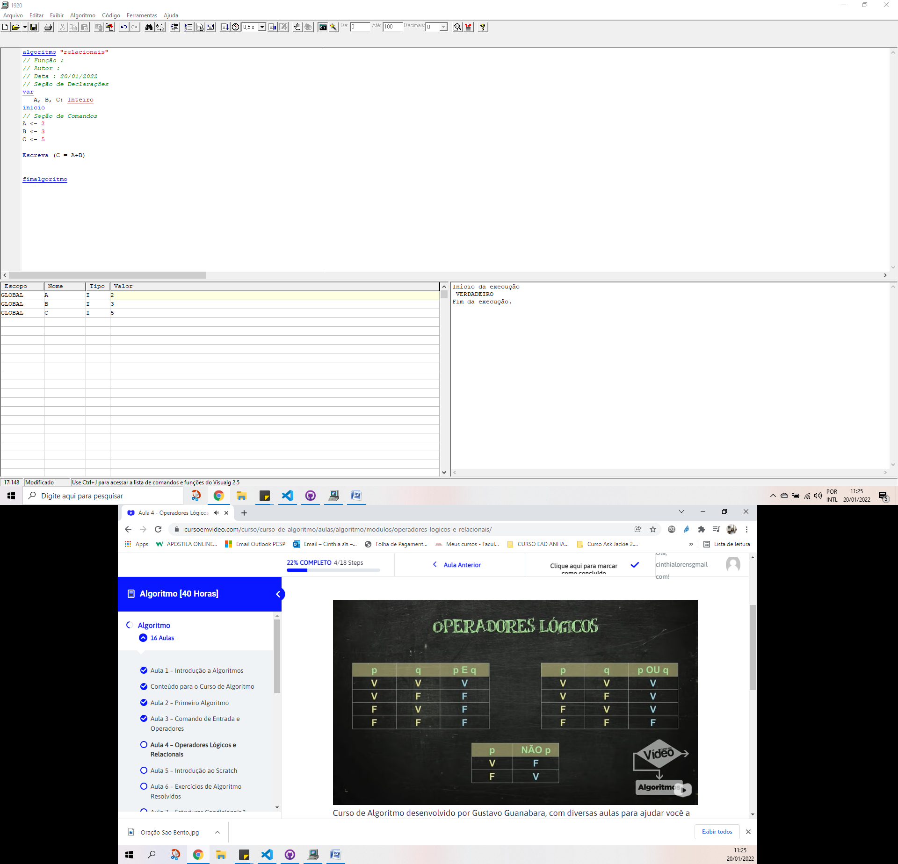

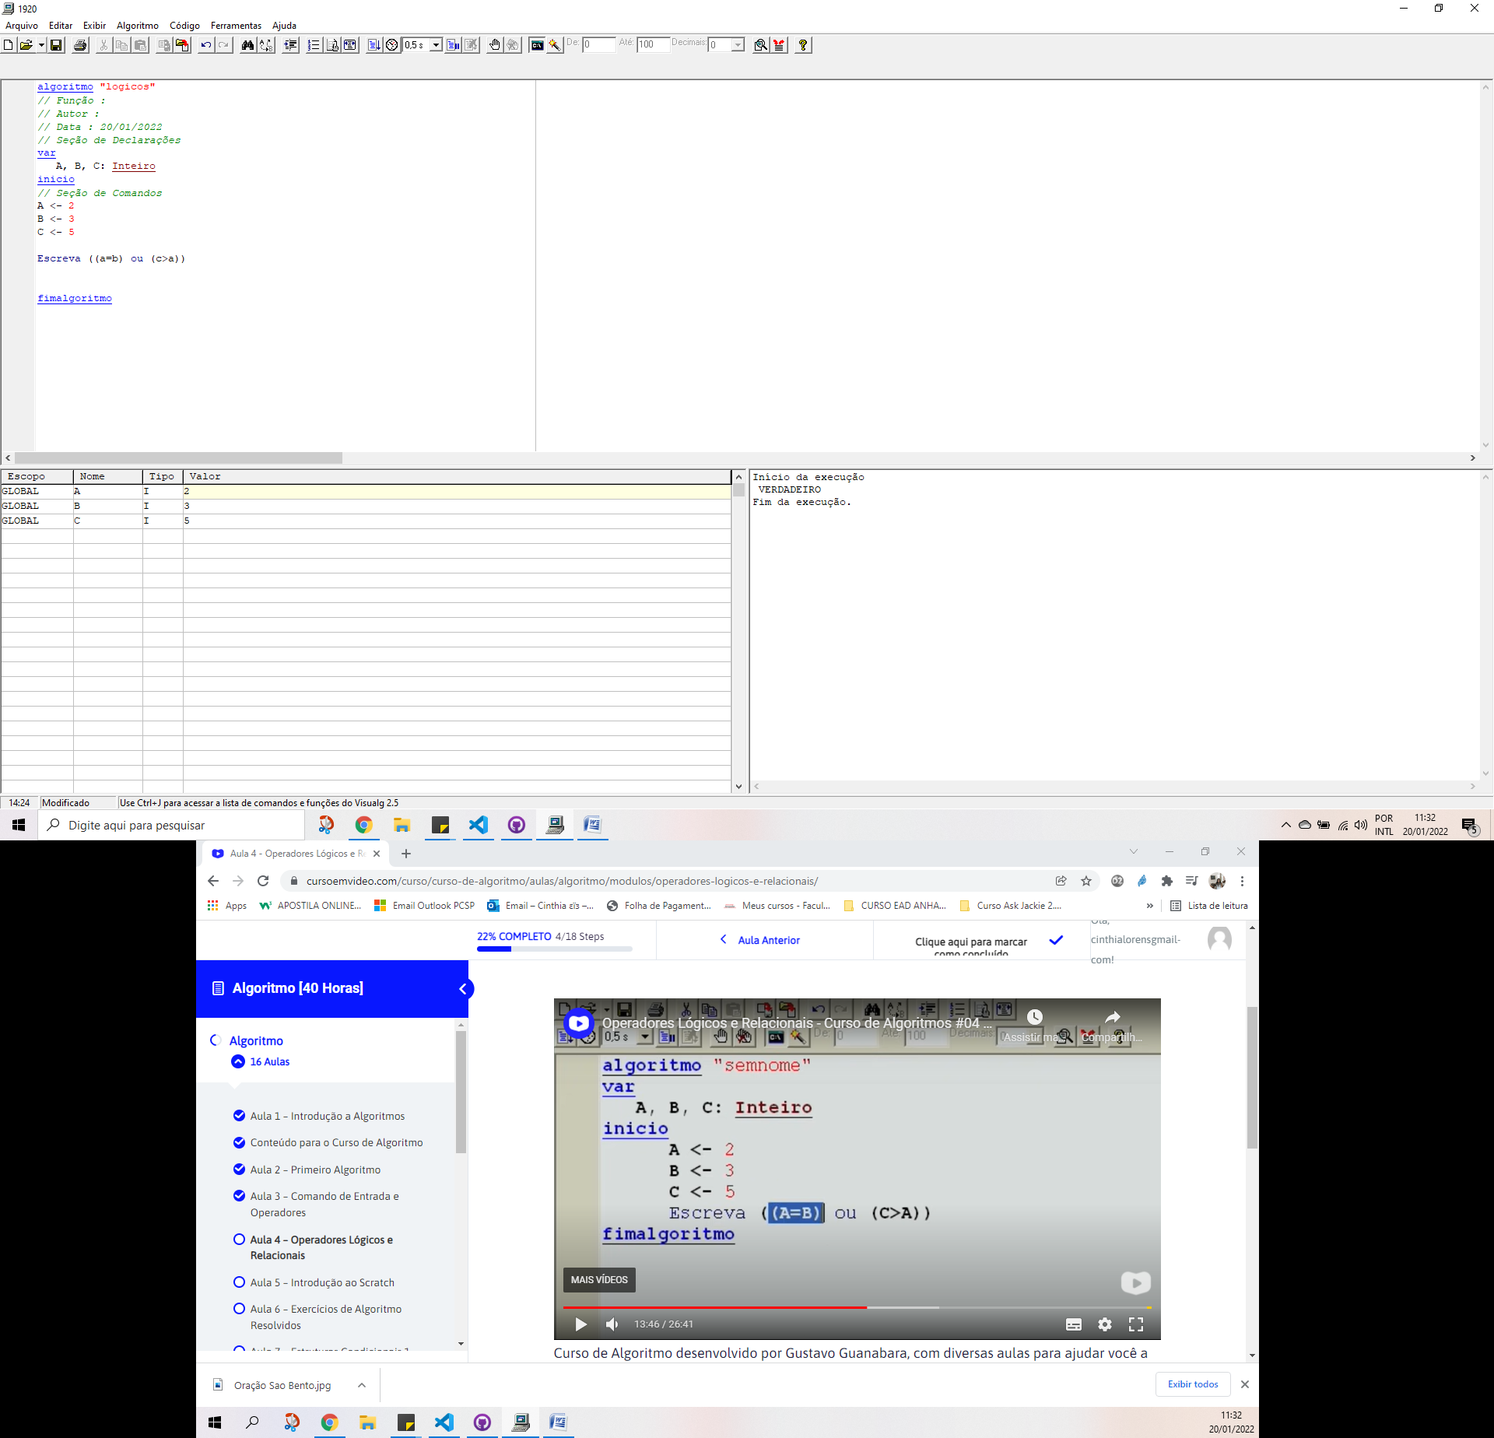

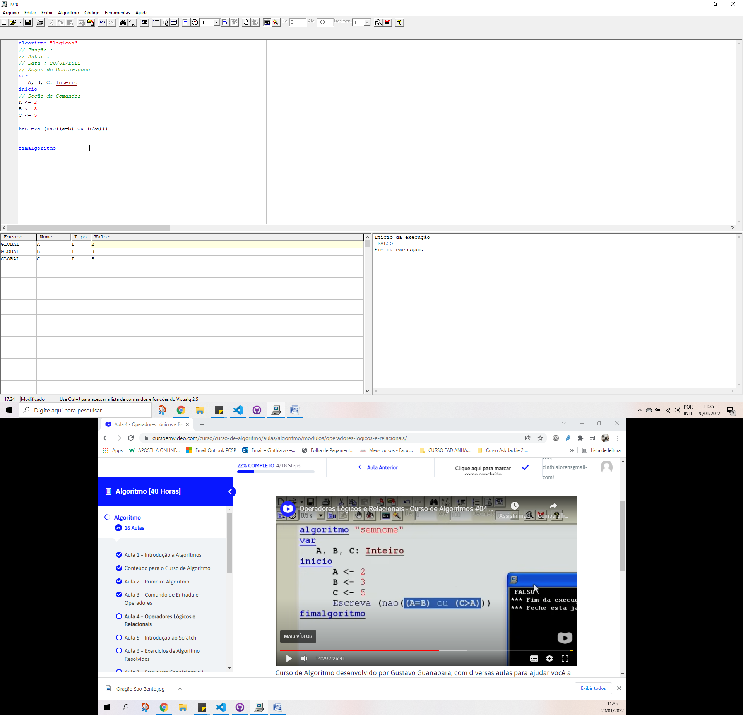

Obs: Se a proposição ((a=b) ou (c>a)) é VERDADEIRO, porque **C** é maior que **A,** e quando uma das proposições for verdadeiro , no operador OU o resultado será verdadeiro. (a=b) é falso e (c>a) é verdadeiro. Logo: na tabela verdade de OU, fica: F V = V (VERDADEIRO)

Então na expressão: (não ((a=b) ou (c>a))) eu estou negando toda a proposição, logo será FALSO.

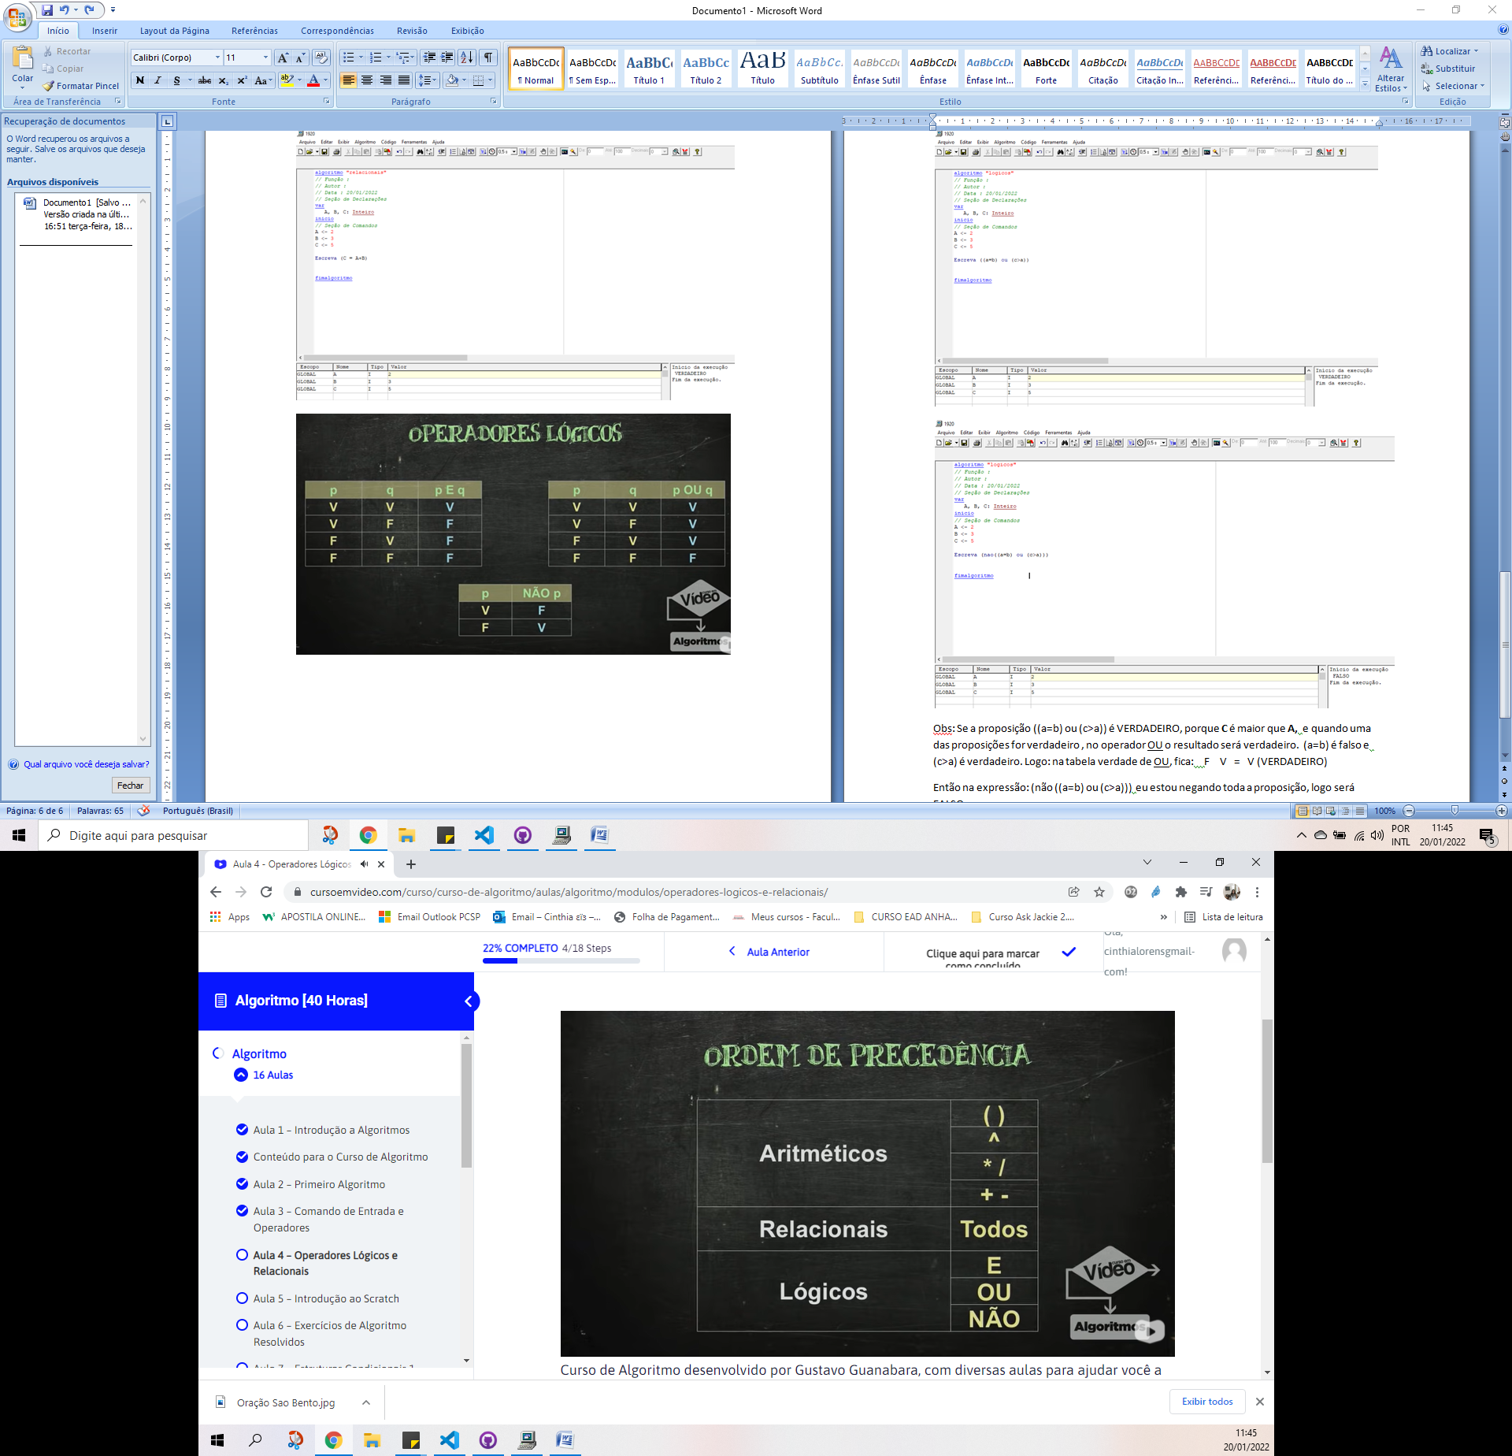

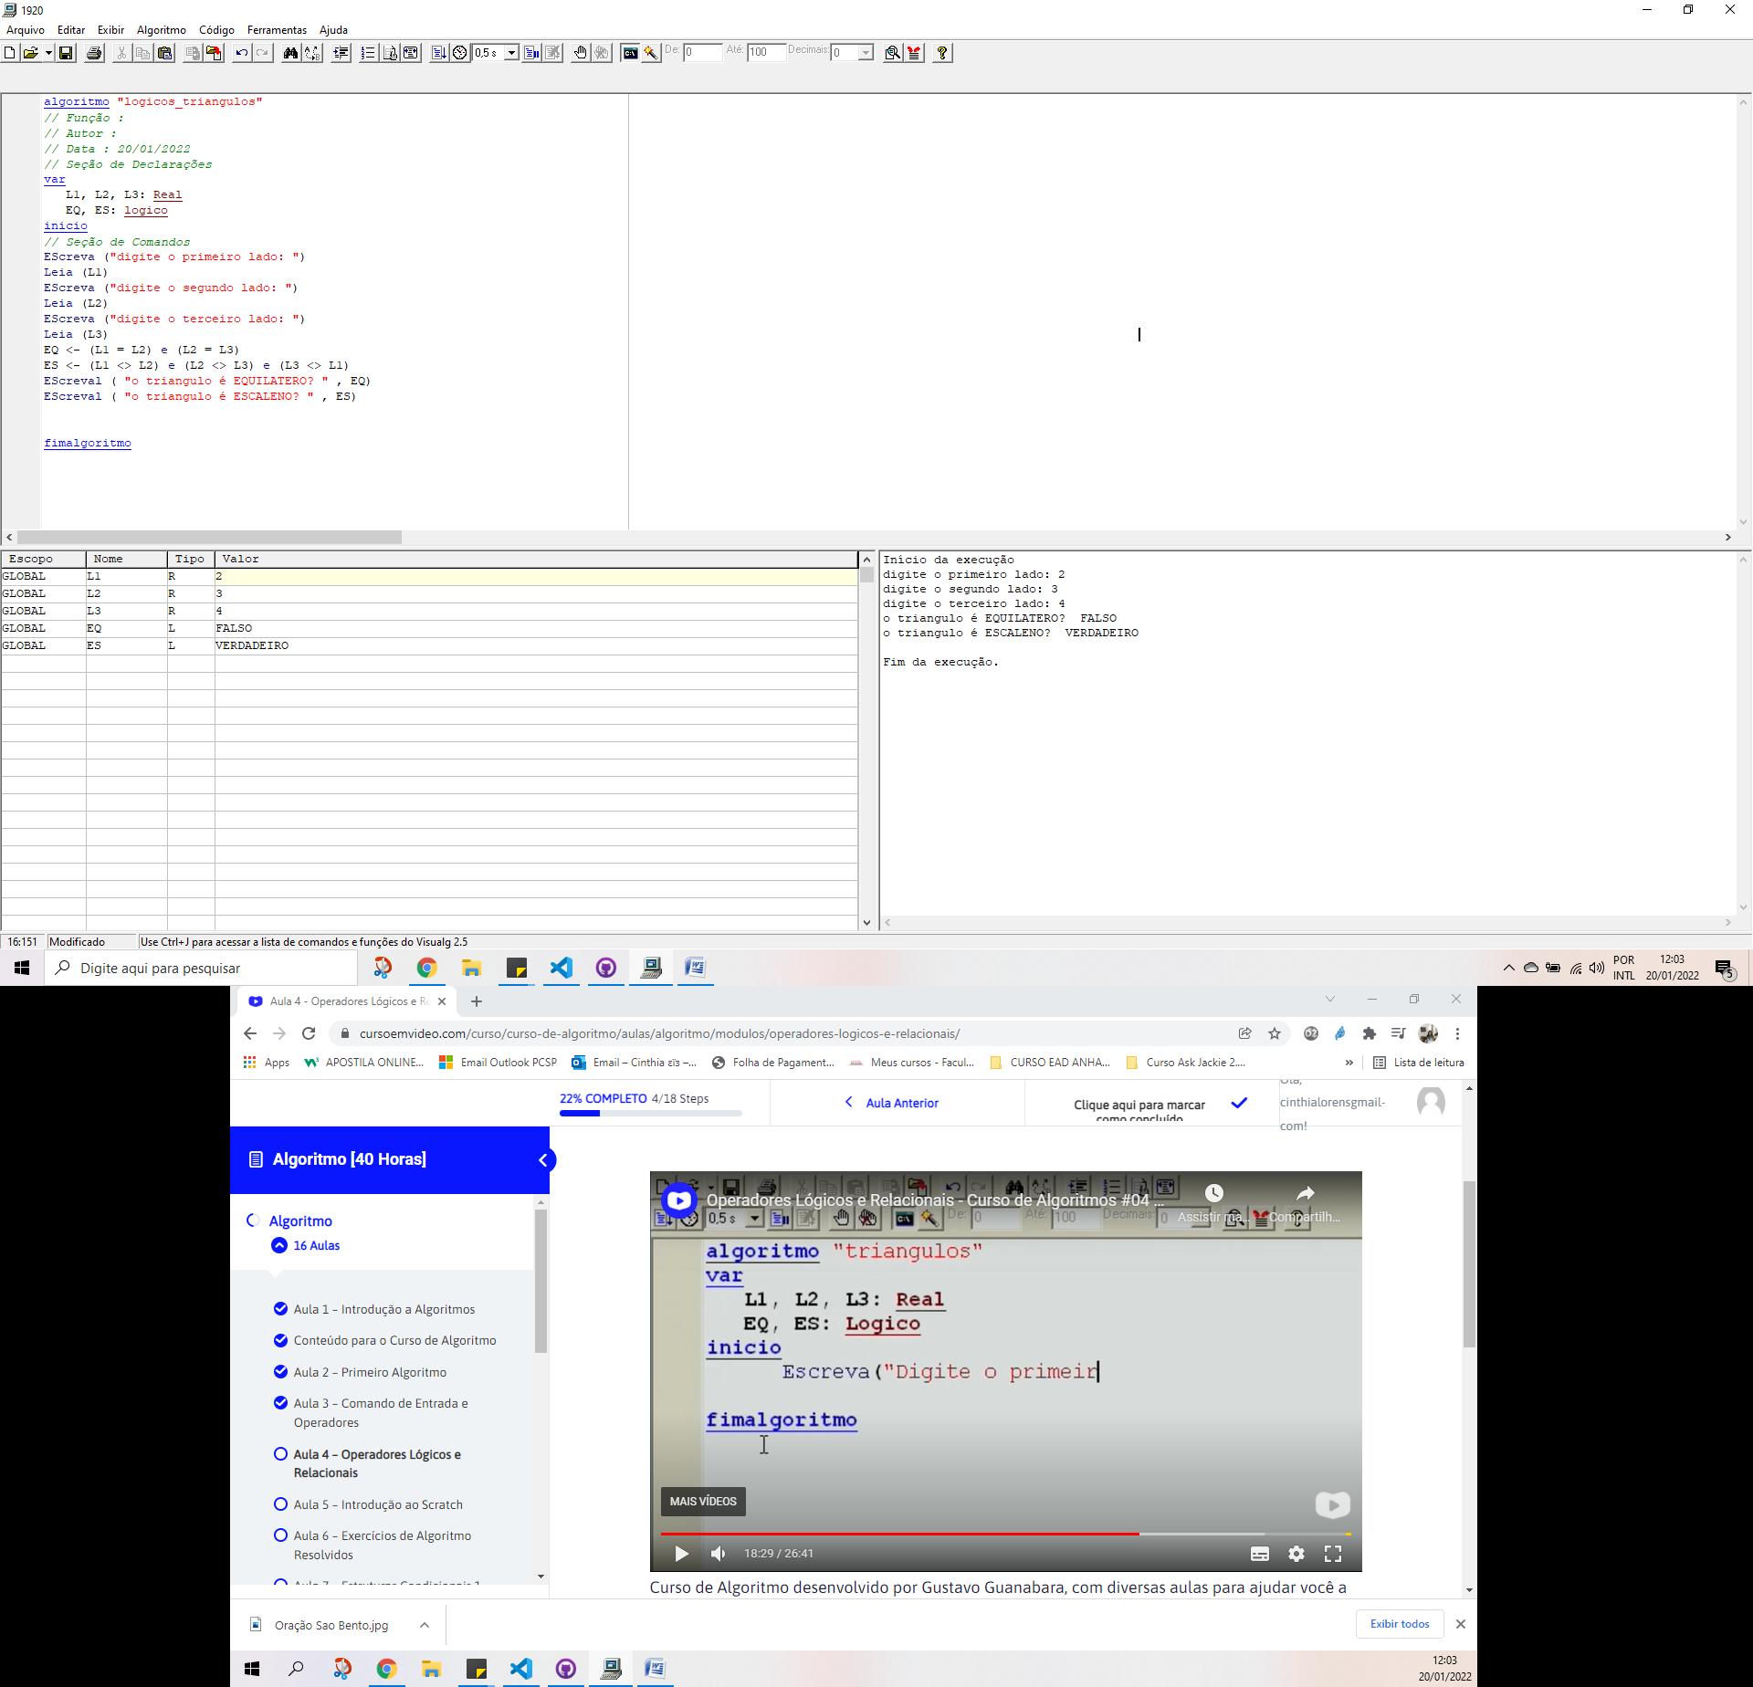

**UTILIZANDO O SCRATCH E O VISUALG**

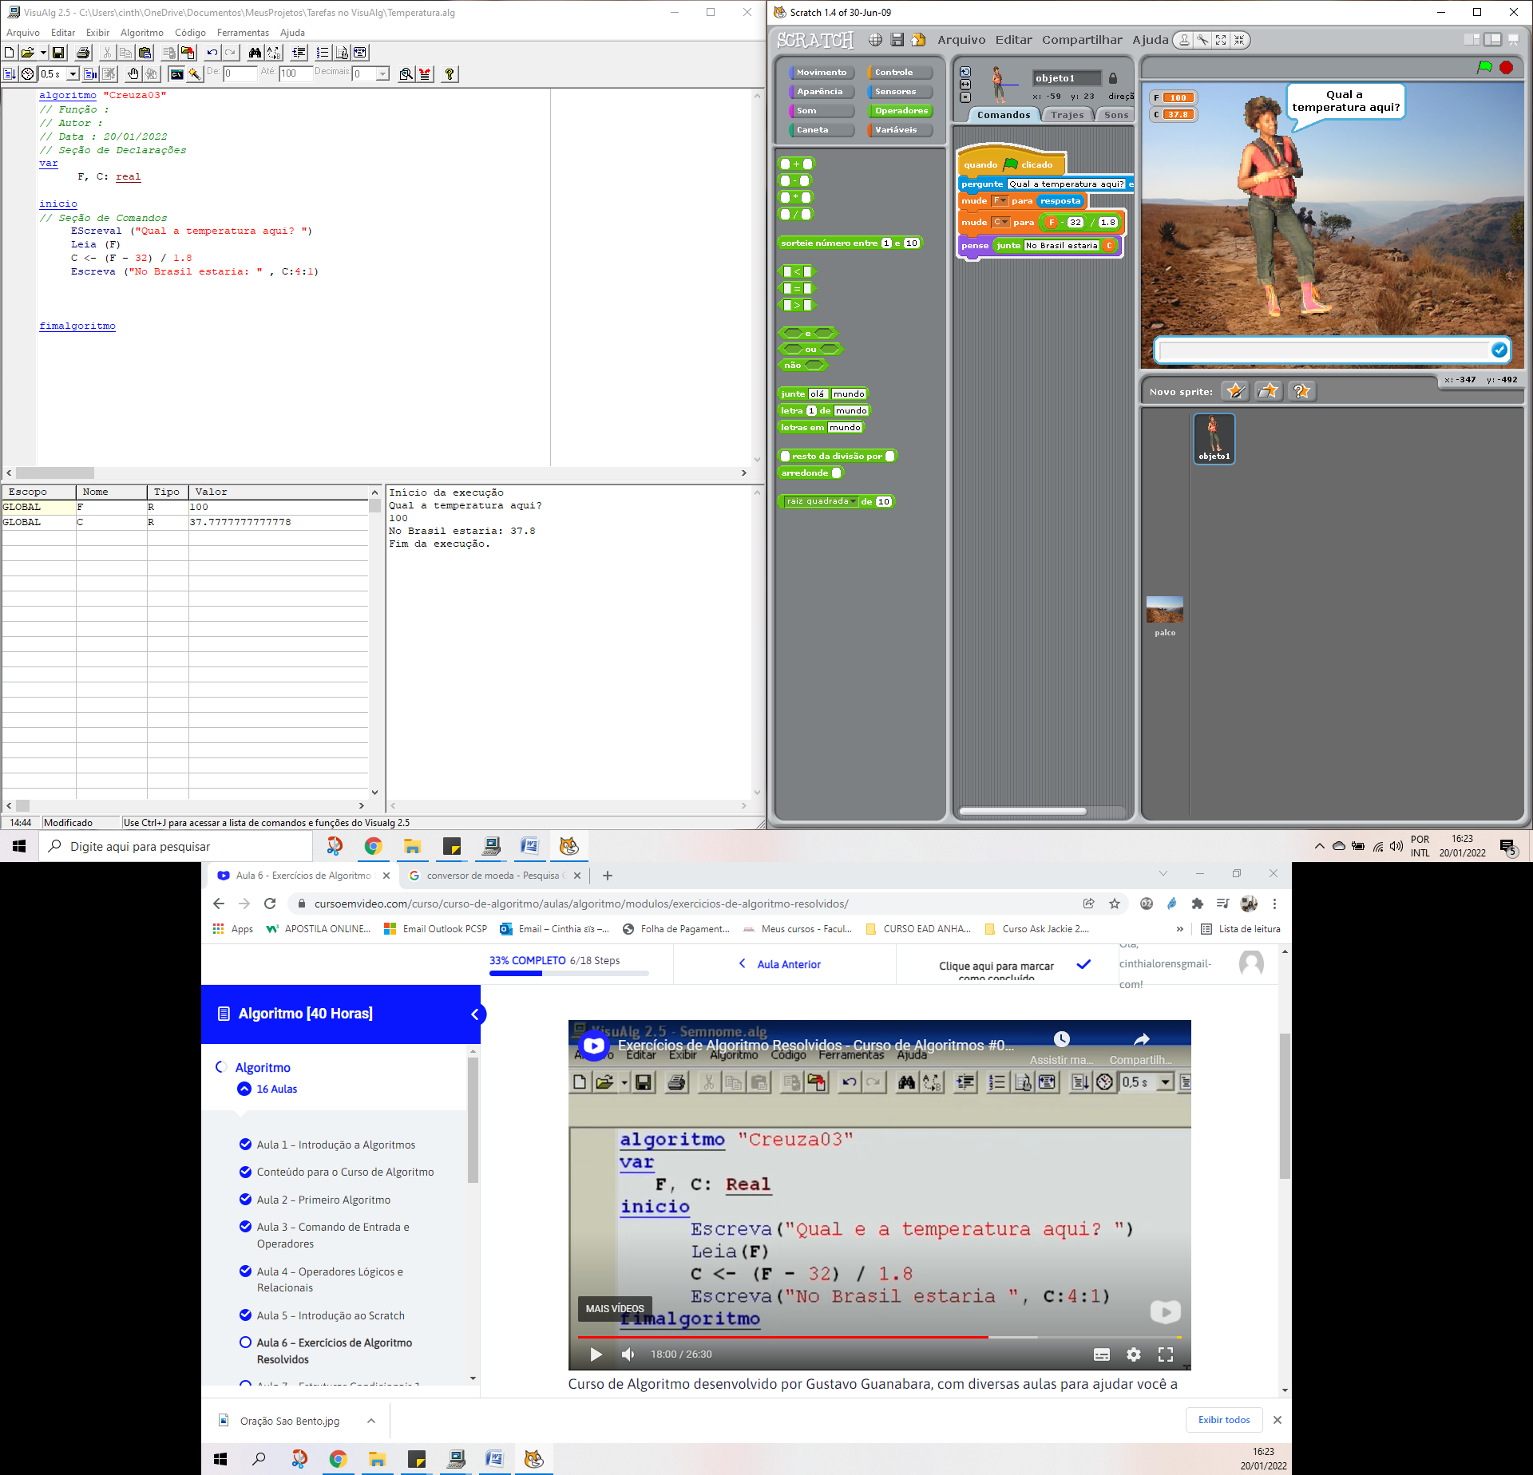



**Estruturas Condicionais**

(Se, Então)

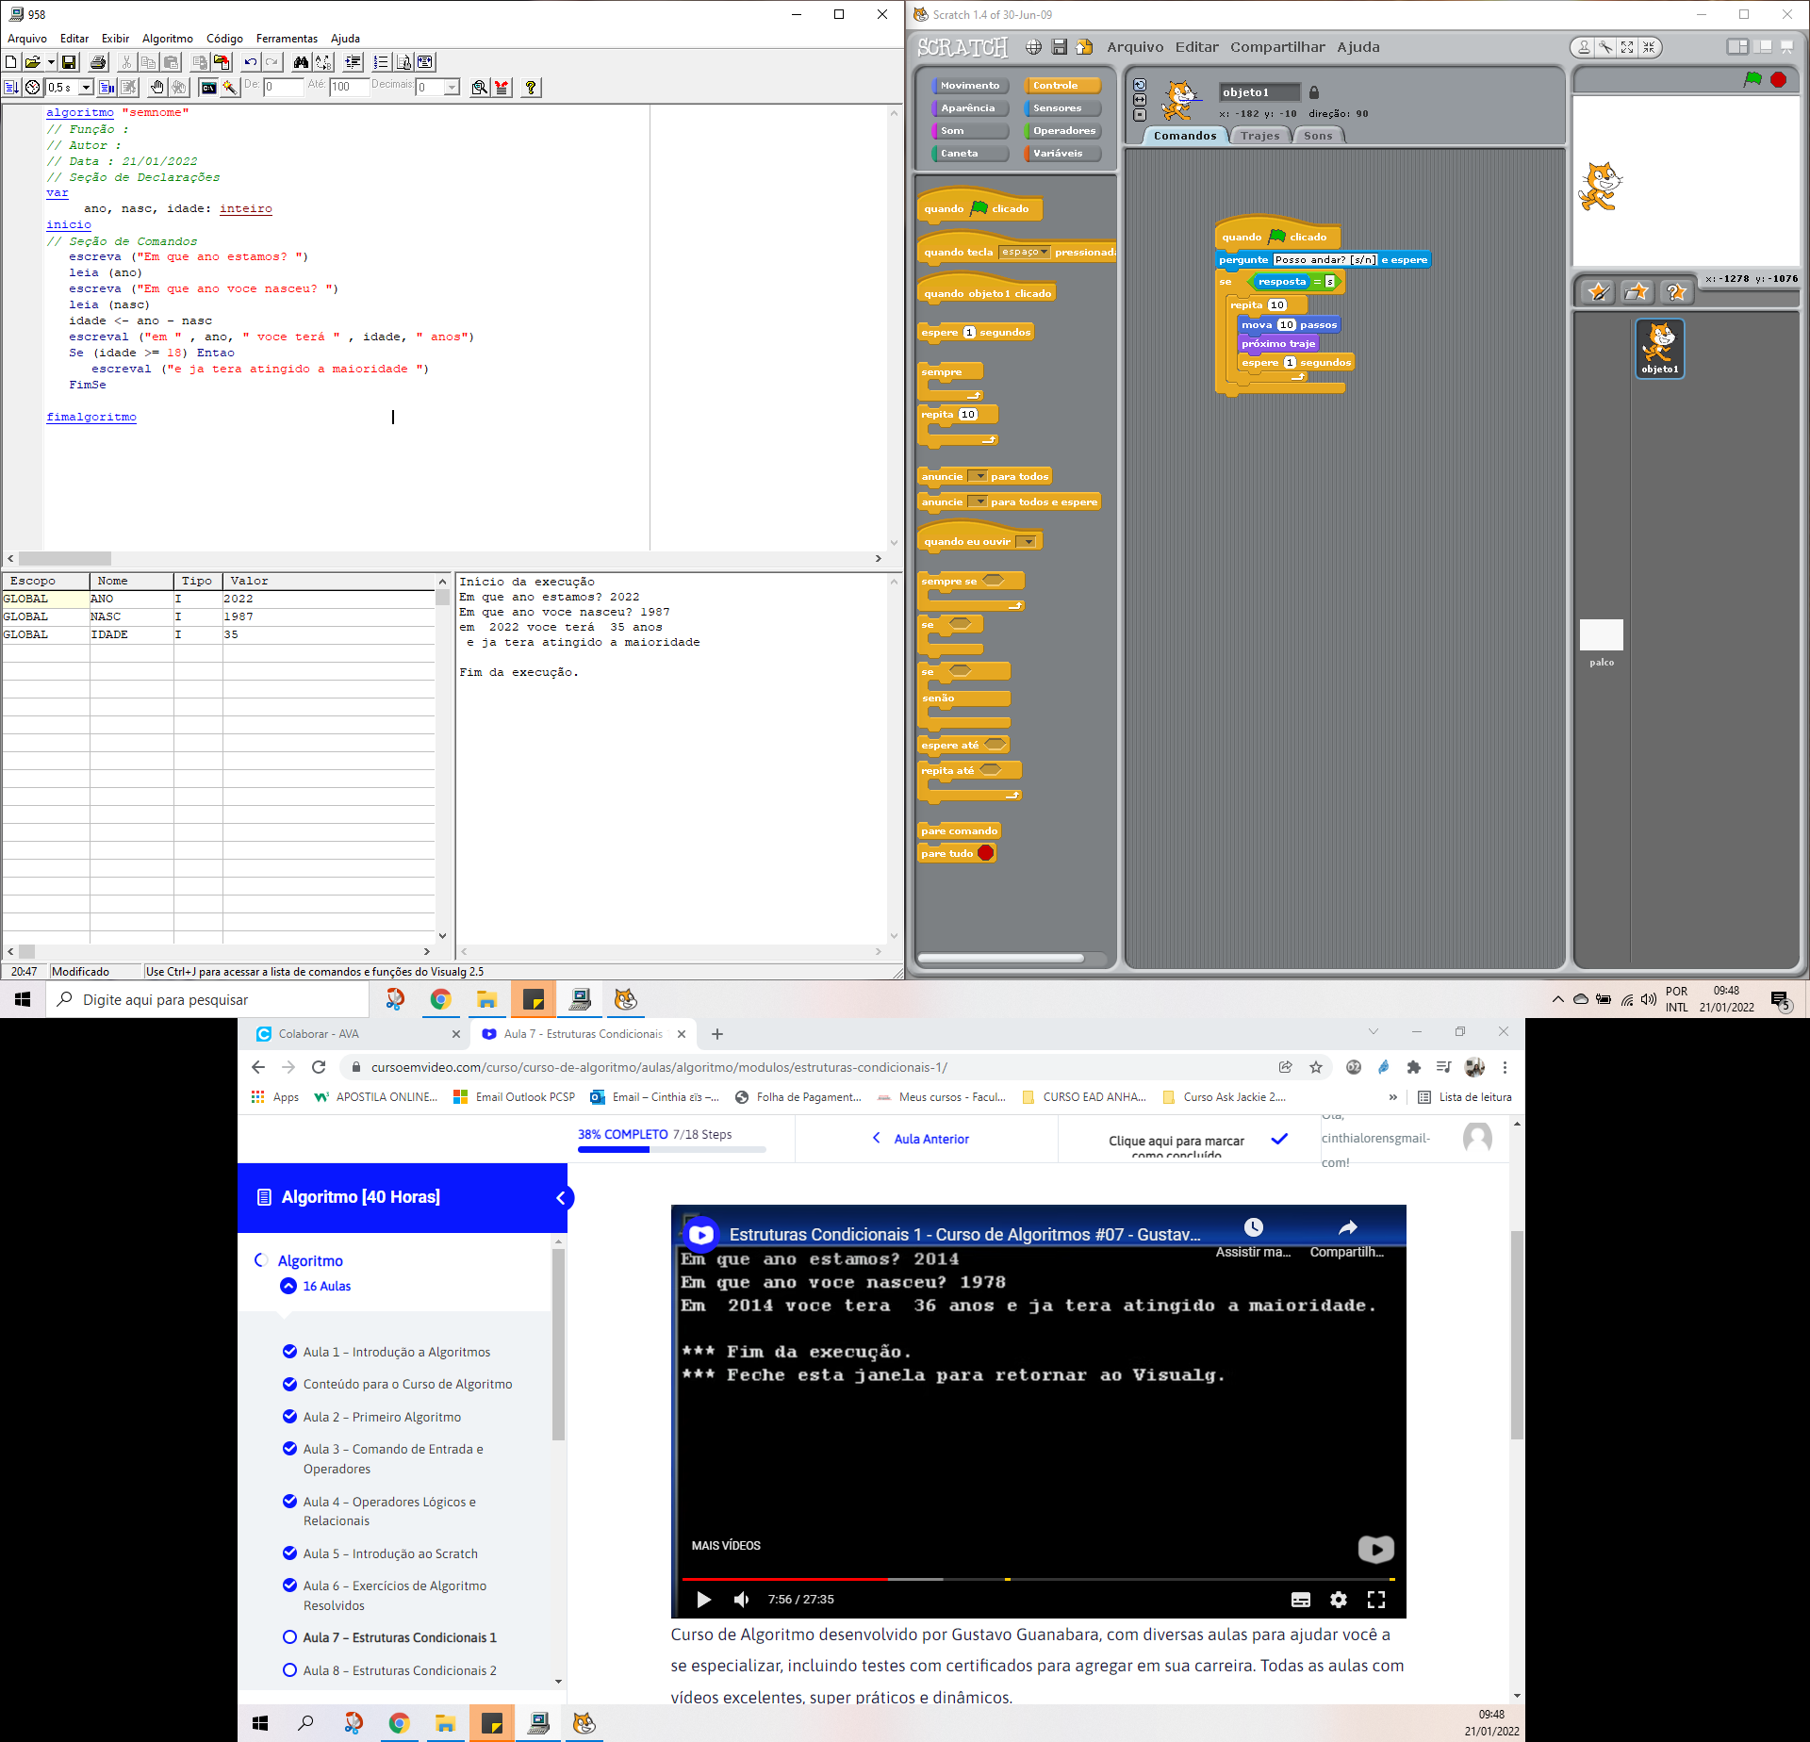

Se (idade >= 18) Entao

Escreval (“e terá atingido a maioridade “)

FimSe



**Condicional Composta:**

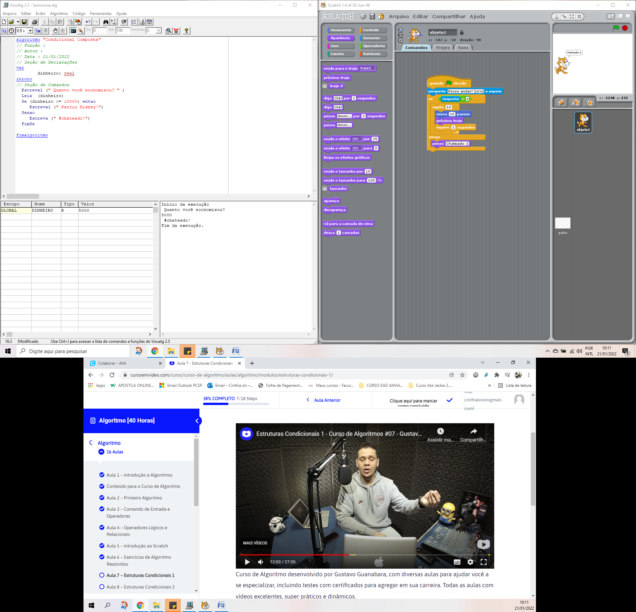

OBS: Para saber se o número é par deve-se dividi-lo por 2 e observar se o resto da divisão. Se o resultado for 0, o número será PAR, contudo se o resto for 1 o número será IMPAR. Para nos auxiliar podemos utilizar o comando (%) que faz esse calculo e observa o resto da divisão.

Se (N **%** 2 = 0) Entao

Escreva (“" O numero " , N , " é par")

Senao

Escreva (" O numero " , N , " é impar ”)

FimSe

**1**

2

2

5

Logo, 5 é Impar!!!!

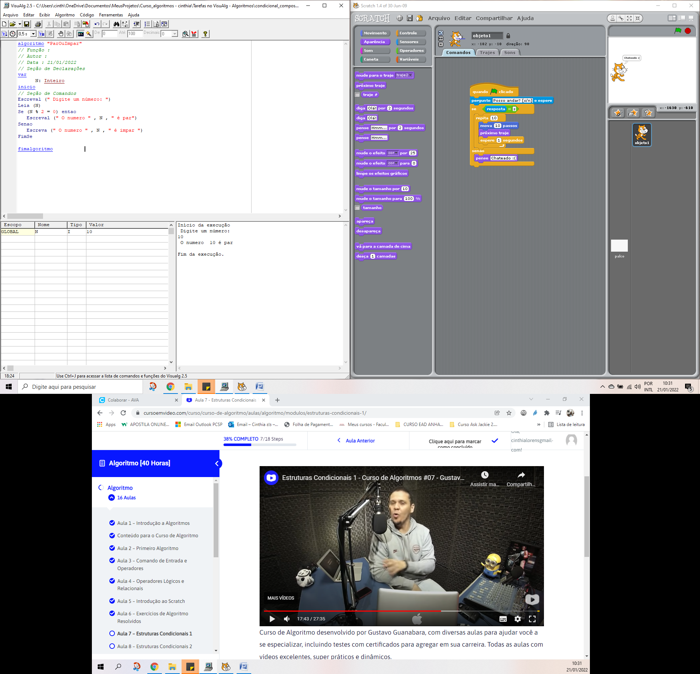

**CONDICIONAL ANINHADA**

OBS: Quando existem mais de uma alternativa, condições a se observar.

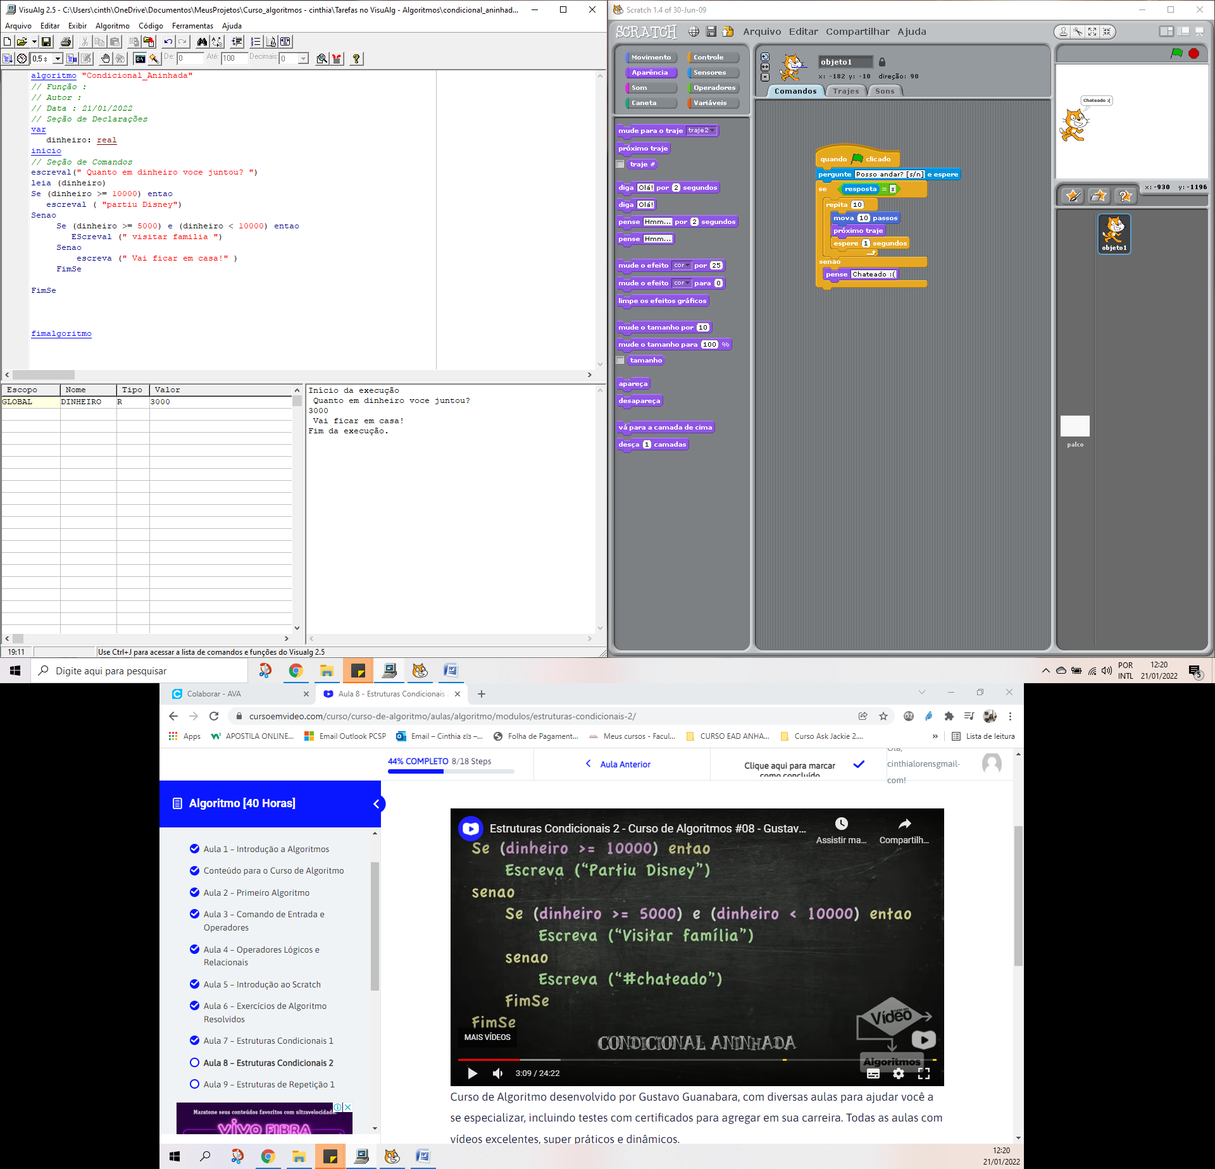

**ESTRUTURA ESCOLHA**

OBS: Não serve para testar faixa de valores (exe. Não pode-se usar quando for necessário observar entre valores, como entre 5.000 e 7.000, por exemplo, pois neste caso utiliza-se o ANINHADA). E o modo ESTRUTURA ESCOLHA só funciona para valores inteiros.

